**教 学 工 作 简 报**

2015-2016学年 第35期（总第222期）

河南省工业学校教务处督导办 2015年12月30日

**汽车运用与维修技能竞赛项目圆满结束**

——第九届技能及素质大赛系列报道之十三

2015年12月29日下午，我校第九届技能及素质大赛汽车运用与维修专业竞赛的汽车底盘、汽车电气和汽车发动机项目的比赛如期举行。我校汽车运用与维修专业共76人参加了决赛，选手们在制动轮毂拆装与测量、启动电路连接与启动、气门间隙调整项目中一展风采。

本竞赛项目是依据2015年河南省中等职业学校教育技能大赛设置的项目而开设。在组委会的精心组织和指导下，该项目于29日下午2：30在实训楼302、304和汽车维修场地准时开赛。张华校长亲自到现场视察比赛。经过三个半小时的激烈角逐，汽车类竞赛项目共计产生一等奖6名、二等奖9名、三等奖18名。

开展中等职业教育技能大赛，是坚持“以服务为宗旨，以就业为导向”的职业教育办学方针，以加快培养技能型人才为目标，促进“工学结合、校企合作、顶岗实习”人才培养模式的实施，促进“双师型”教师队伍和实训基地建设，加快市场需求的技能型人才的培养步伐，为我校参加明年3月份省级技能赛做准备。

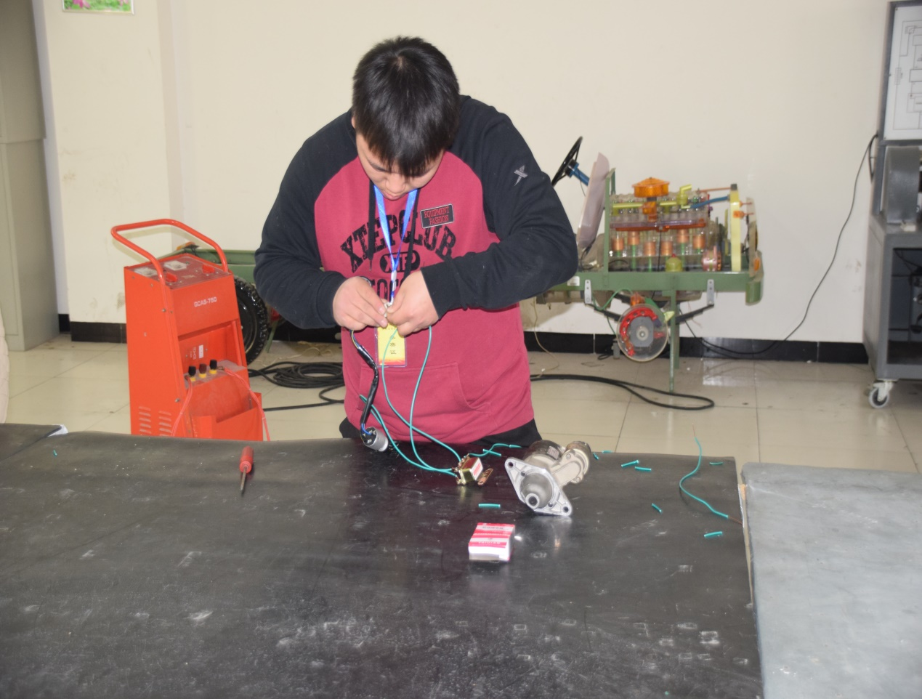

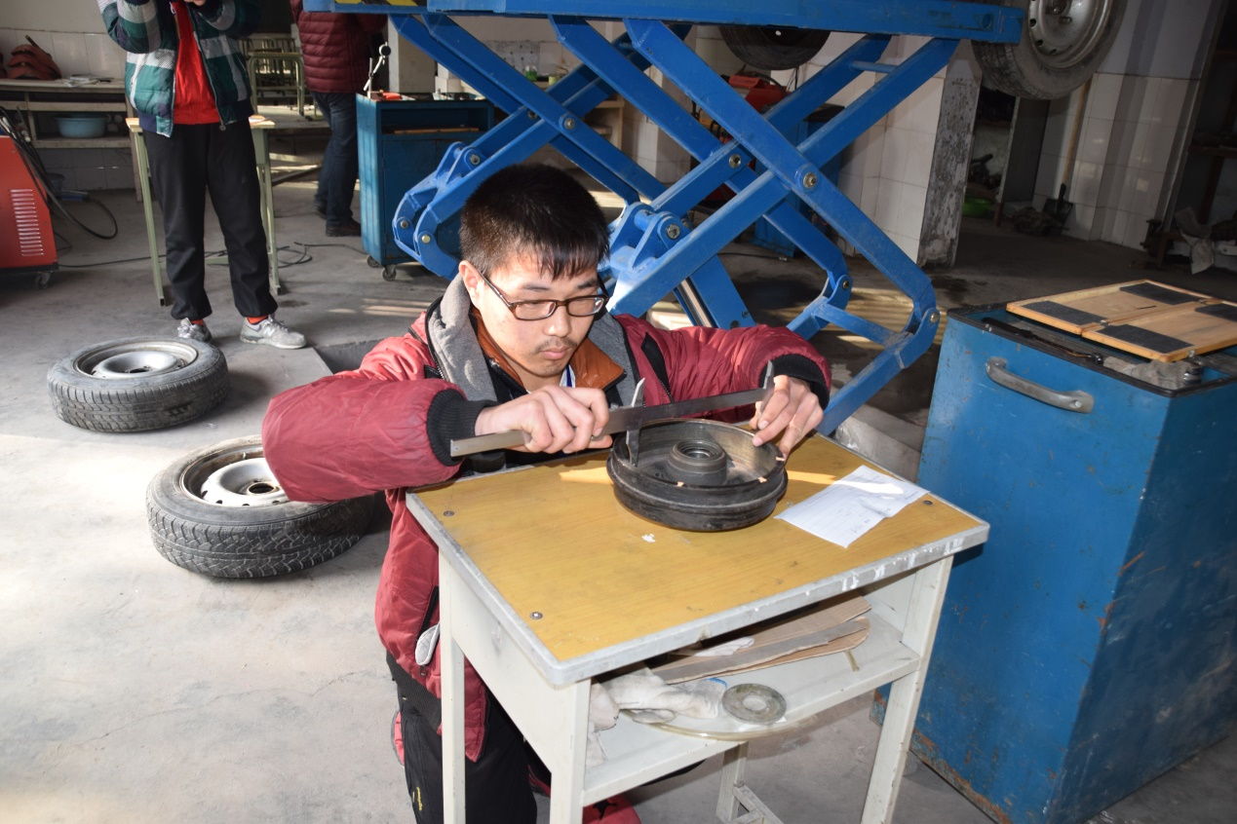

(竞赛选手)

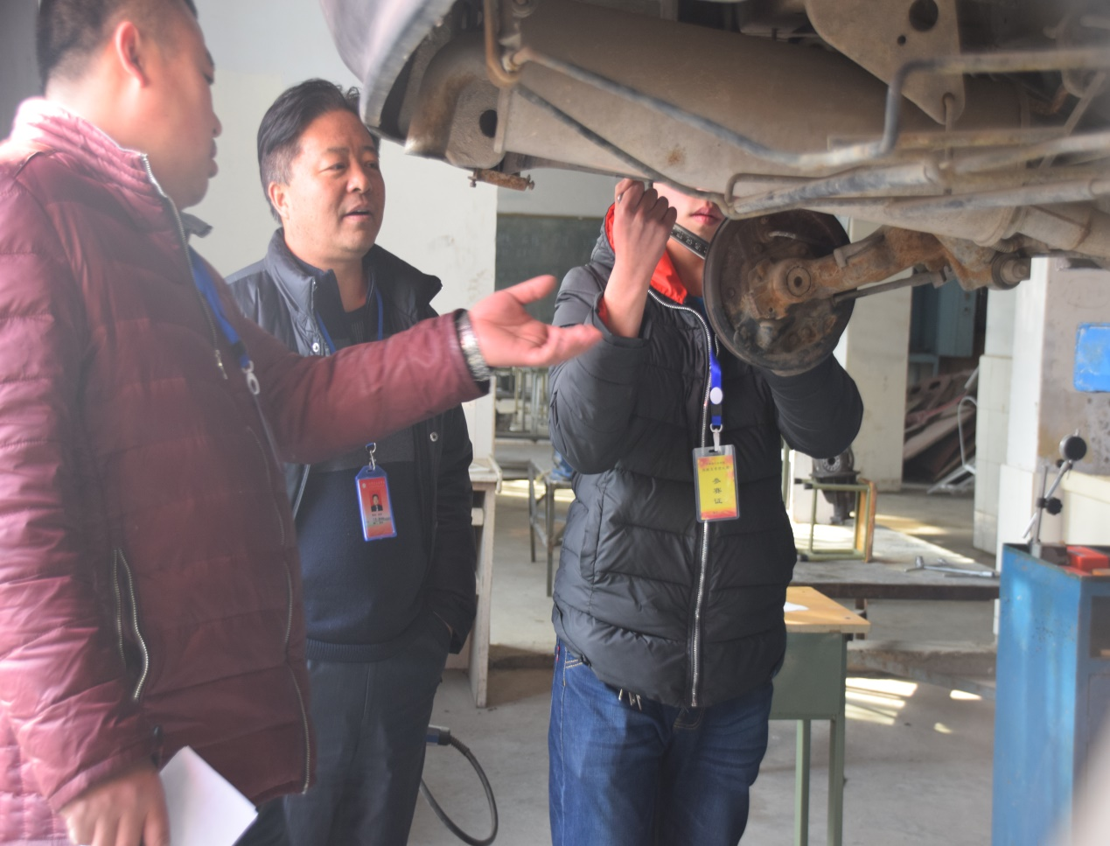

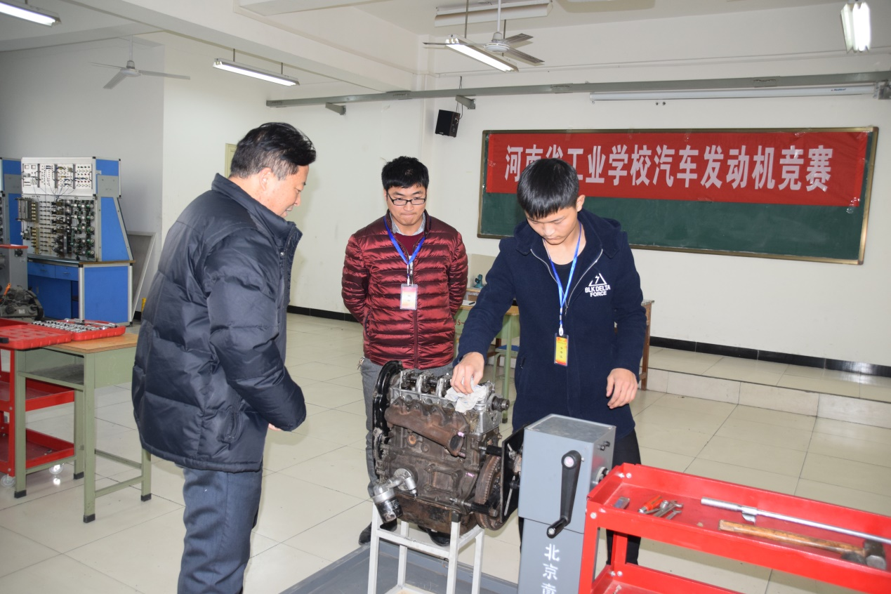

(领导巡视)

机电系供稿

2015年12月30日